- Stjäla skatten utan klubba
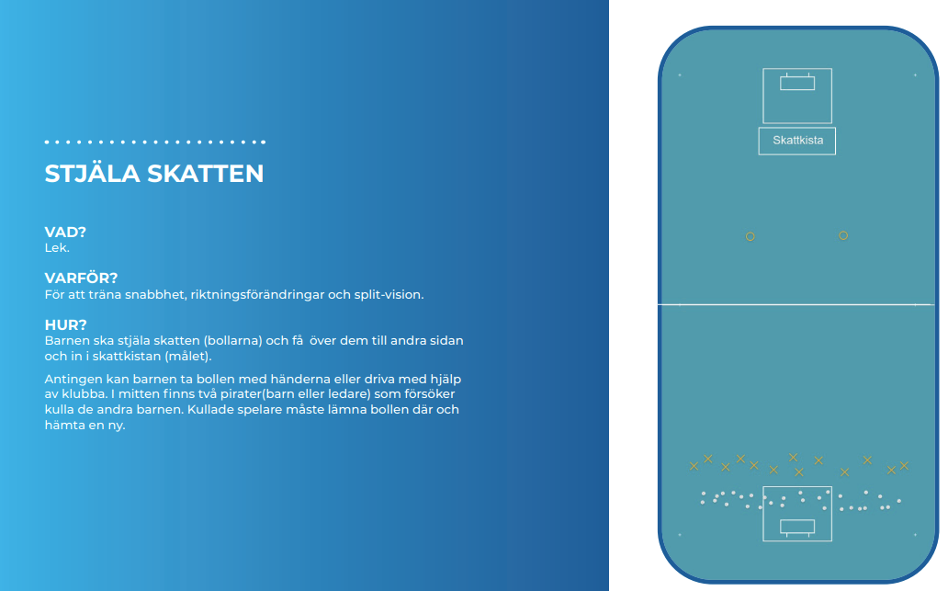

- Passa mitt emot varandra 2 och 2: Fokus Pass, Ready position och mottagning
Korta, långa, med vändning

- Enkel skottövning: Ormen från mitten

- Spelövning: 3 mot 3 (NIVÅ)

- Spel med målvakt 4 mot 4

